**МИНИСТЕРСТВО ОБРАЗОВАНИЯ И НАУКИ РК**

**УПРАВЛЕНИЕ ОБРАЗОВАНИЯ АЛМАТИНСКОЙ ОБЛАСТИ**

**Алматинский экономический колледж**

**тема** **«** Напитки.Реальность и дегустация **»**

**номинация:** Разработка мастер-класса

специальность: 1223000 « производство пива, безалкогольных и спиртных

напитков»

**Алматы - 2020**

**Вода - это источник жизни !**

**Напитки, в умеренных его**

**количествах, источник наслаждения**

**и утоления жажды!**

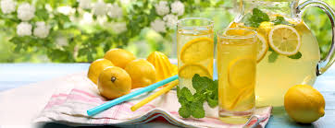

**Тема : Напитки. Реальность и дегустация**

**Задачи мастер – класса**

* ознакомить студентов с отличительными особенностями , видами и характеристиками безалкогольных напитков, иметь представление о химии напитков и о влиянии на здоровье человека.
* творчески подходить к работе и выбранной профессии , умение ориентироваться в производственных условиях с соблюдением норм и правил ТБ.

**Целевая аудитория -** студенты 1 курсов, преподаватели

**План**

1. Этап Организационный момент 3 мин
2. Этап Краткая характеристика, виды и отличительные

особенности напитков 15 мин

3. Этап Реальный практикум «Химия напитков» 10 мин

4. Этап « Салқын көже » - сүтті қышқылды сусын 10 мин

5. Этап « Калейдоскоп весны » Дегустация напитков 15 мин

6. Этап. Заключение и выводы 2 мин

**Межпредметная связь:** «Химия», «Биология» « Маркетинг и менеджмент»

«Спецтехнология» «Оборудование»

**Техническое оснащение и материалы** «Интерактивная доска», компьютер,

лабораторный инвентарь, предметы и продукция безалкогольных

производств.

**Использованная литература:**

1. Калунянц К.А : учебник «Технология солода, пива и безалкогольных напитков » Москва « Колос» 1992г.

2. Балашов В. Е. Технология производства пива и безалкогольных напитков « Легкая и пищевая промыщленность» 1981 г.

3. Позняковский В.М «Экспертиза напитков» Новосибирск 2001 г.

4. Сборник технических нормативов. Сборник рецептур на продукцию общественного питания/ Составитель Могильный Н.П. — М.: Дели плюс, 2011. — 1008с.

5. Маликтаева П.М « Ұлттық сусын өнімдерінің сапасын талдау » Оқу қуралы. Алматы;Техно Эрудит 2018 г.

КиберЛенинка: <https://cyberleninka.ru/article/n/osobennosti-prigotovleniya-holodnyh-bezalkogolnyh-napitkov-iz-svezhih-plodov-i-yagod>

**Ход мастер-класса**

**1**. Организационный момент. Приветствие

**2**. Краткая характеристика, виды и отличительные особенности напитков

Безалкогольный напиток — напиток, не содержащий алкоголя. Безалкогольные напитки зачастую газируются и обычно потребляются холодными. Наиболее часто употребляемые безалкогольные напитки — это чай, кофе, соки и нектары, газированная вода, лимонад.

Квас также считается безалкогольным напитком, хотя и может содержать до 1,2 % спирта. Сегодня более ¾ населения регулярно употребляют сладкие газированные напитки, с другой стороны популярность здорового образа жизни способствует тому, что для ежедневного рациона потребитель, скорее, купит полезный сок или минеральную воду, оставив любимую «газировку» до праздничного события.

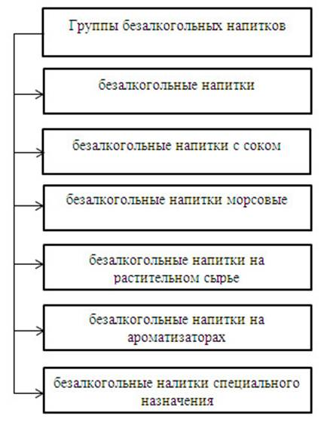

Безалкогольные напитки разделяются на три группы:

**минеральные воды** – без добавок и сахаров;

**соки из фруктов и овощей** нектары, сокосодержащие напитки, смузи, пюре;

**газированные напитки** – создаются на основе воды с добавлением сахара и

других натуральных добавок.

В настоящее время отечественными заводами и цехами по производству безалкогольных напитков выпускаются:

• напитки безалкогольные газированные с низкой калорийностью с применением, ксилита, сорбита и других сахарозаменителей. Их относят к напиткам специального назначения;

• напитки газированные, представляющие собой насыщенные двуокисью углерода водные растворы сахара с добавлением продуктов переработки плодово-ягодного сырья (соков, экстрактов и т.п.), пряно-ароматического, в т.ч. растительного (настоев трав, кореньев, цедры цитрусовых и т.п.) сырья, ароматических веществ (эссенций, эфирных масел), красителей, органических кислот;

По технологии и способу продажи эти напитки делят на расфасованные в бутылки и получаемые смешиванием газированной воды с купажным сиропом (при продаже в розлив через автоматы).

В зависимости от рецептуры газированные напитки в бутылках делят на 5 групп: на натуральном сырье; на синтетических эссенциях; тонизирующие; витаминизированные; для диабетиков.

**К напиткам на натуральном сырье** (соках, настоях, сиропах экстрактах) относят Лимонад и другие напитки.

**Напитки на синтетических эссенциях** — Вишневый, Яблочный Клубничный и др.

**Тонизирующие** (бодрящие) напитки содержат тонизирующие настои и экстракты, в результате чего они способны снимать утомление и оказывают жаждоутоляющее действие.

**Витаминизированные** напитки отличаются повышенным содержанием витамина С, который вводят в виде аскорбиновой кислоты и высоковитаминных соков и настоев.

Присутствие во многих фруктовых и овощных соках пектина обусловливает их радионуклеидозащитное и антитоксическое действие в связи со способностью пектина связывать и выводить из организма человека радиоактивные элементы, тяжелые металлы и токсины. Наибольшую ценность в этом отношении представляют собой соки с мякотью и нектары, в которых сохраняется почти весь пектин свежих фруктов и овощей.

Физиологическую ценность сокам и нектарам придают минеральные вещества, которые играют большую роль в поддержании кислотно-щелочного равновесия плазмы крови. Из макроэлементов в соках больше всего калия, и особенно богаты калием соки и нектары из косточковых плодов — абрикосов и вишни, а также из винограда и других ягод —• земляники, малины, черной смородины. Повышенным содержанием железа отличаются соки малиновый и ежевичный.

**3. Реальный практикум «Химия напитков»**

***Гипотеза: – знание состава газированных напитков позволит избежать***

***отрицательные воздействия газированных напитков***

***на здоровье человека***

Органолептические показатели должны соответствовать заявленному наименованию и отражать типичные свойства использованного для изготовления напитка сырья. Квас должен иметь выраженные аромат и вкус ржаного хлеба, соки и сокосодержащие напитки — характерные оттенки вкуса и аромата тех плодов и ягод, которые использованы для их изготовления, напитки на пряно-ароматическом сырье — эфиро-масличные оттенки аромата и вкуса и т.д. В настоящее время для определения вкуса и аромата безалкогольных напитков в зарубежной практике широко используют различные устройства, работающие по принципу «электронный нос» или «электронный язык».

По органолептическим показателям качества естественные и искусственные минеральные воды должны быть бесцветными жидкостями, прозрачными, иметь характерные для комплекса растворенных веществ специфические вкус и запах, соответствовать санитарно-бактериологическим требованиям. Допускается незначительное выпадение естественного осадка минеральных солей при хранении.

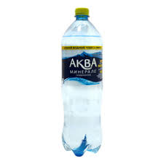 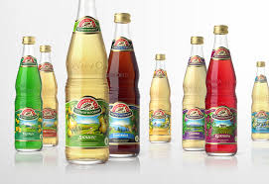

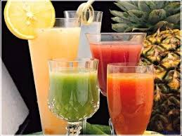

Объект исследования: газированные напитки.

Предмет исследования: кока – кола, спрайт, фанта

ИСТОРИЯ КОКА - КОЛЫ

Первая бутылка Кока-Колы была произведена в 1886 году. Напиток изобрёл в Атланте фармацевт Джон Смит Пембертон, бывший офицер американской Армии конфедерации.

Названием новый напиток обязан бухгалтеру Пембертону Френку Робинсону, написавшему слова «Coca-cola» красивыми каллиграфическими буквами. Этот рисунок не изменился по сей день, и является логотипом фирмы. Новый напиток был обозначен как лекарство «от любых нервных расстройств» и начал продаваться в крупной городской аптеке в Атланте.

Выручка от продажи в первый год составила всего 50 долларов при затратах 70. Но постепенно популярность росла. И в 1888 году Пембертон продал права бизнесмену А. Г. Клэндлеру, который в 1892 году основал современную империю «The Coca-Cola Company» Популярность напитка стала расти лавинообразно, и уже через 50 лет кока-кола становится национальным напитком в США. Сейчас «Кока-кола» самый популярный безалкогольный напиток, распространившийся более чем на 200 стран по всему миру.

ИСТОРИЯ ПЕПСИ-КОЛЫ.

В 1959 году во время визита в США Никиту Хрущёва угостил «Пепси-колой» глава департамента международных операций «Pepsi Co» Дональд Кэндалл. В 1972 году был заключён контракт, в соответствии с которыми компания обязывалась построить СССР десять производственных цехов и поставлять на них концентрат напитка, а взамен на это получила эксклюзивный контракт на дистрибуцию водки«Столичная» в США. В 1974 году в Новороссийске был открыт первый завод по производству «Пепси-колы».

В состав безалкогольных напитков входят, как правило:

Сахар (11%)

Диоксид углерода

Краситель (сахарный колер, Е150)

Ортофосфорная кислота

Кофеин

Ароматизатор: ванилин, коричное масло, масло гвоздики, масло лимона

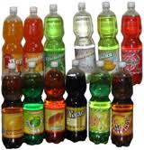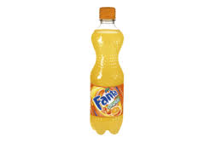

Сегодня медицинские работники всё чаще говорят о том, что безалкогольные напитки могут оказывать вредное влияние на здоровье потребителя, в частности, провоцировать ожирение и другие нарушения обмена веществ, стать причиной заболеваний органов желудочно-кишечного тракта или даже вызвать отравление: калорийность напитков чрезмерно высока, вследствие чего их потребление вызывает ожирение. В Лос-Анджелесе, по этой причине была запрещена продажа колы и подобных напитков в школах, где они были заменены на молоко, минеральную воду и сок. Высокая кислотность ответственна также за повреждения эмали зубов. Ортофосфорная кислота, которая входит в состав газированных напитков, ухудшает всасывание кальция и вымывает его из организма, что приводит к отрицательному действию на скелет, особенно у детей, подростков и женщин.

При употреблении газированной воды из организма выводится в два раза больше жидкости, чем было выпито, что способствует искусственному обезвоживанию организма. Все сладкие напитки содержат калории, которые замедляют пищеварение, способствуют откладыванию жировых запасов, нарушению уровня сахара в крови и развитию кариеса. К тому же в них содержится фосфор, который способствует истощению запасов кальция в организме, а значит, кости постепенно становятся более хрупкими.

Как же они влияют на здоровье человека? Углекислый газ вызывает вздутие, одышку, икоту. Сахар негативно влияет на функционирование поджелудочной железы и эндокринной системы человека, может вызвать ожирение у детей и взрослых, сахарный диабет и атеросклероз. Красители и ароматизаторы дают нагрузку на печень, приводят к различным аллергическим реакциям – от насморка и сыпи до бронхиальной астмы, разрушают эмаль зубов, что приводит к кариесу. Кофеин способствует истощению нервной системы, сопровождающейся головными болями, усталостью, повышает нагрузку на сердце. Основными консервантами являются лимонная или ортофосфорная кислота, а также бензонат натрия (Е211). Лимонная кислота - воздействует на эмаль зубов. Более опасная – фосфорная кислота, способная вымывать кальций из костей, что опасно развитием остеопороза, бензоат натрия (Е211) может повредить ДНК человека. Медработники на основе многолетних исследований и наблюдений определили противопоказания к употреблению газированной питьевой воды и других газированных напитков:

Людям с хроническими заболеваниями желудочно-кишечного тракта категорически противопоказано употребление таких напитков, поскольку пузырьки углекислого газа действуют раздражающе на слизистую, вызывая обострение воспалительного процесса. Даже минеральную воду для лечения многих желудочно-кишечных заболеваний врачи рекомендуют пить после удаления из нее газа.

Детям младше 3 лет желательно такие напитки не рекомендуется.

Тем, кто страдает аллергическими заболеваниями или имеет избыточный вес, не рекомендуется употреблять газированные напитки в больших количествах.

В отличии от газированных напитков натуральный квас обладает приятным освежающим вкусом, улучшает обмен веществ, благотворно влияет на сердечно - сосудистую систему. Квас хорошо утоляет жажду благодаря содержащимся в нём кислотам — молочной и уксусной; обладает высокой энергетической ценностью, способствует пищеварению благодаря содержащейся в нём углекислоте, которая облегчает переваривание пищи, её всасывание и повышает аппетит. Также он содержит витамины B1 и E, свободные аминокислоты, сахара, микроэлементы и ценные ферменты (от лат. fermentum — «закваска»), поднимает тонус. Квас может использоваться даже как основной продукт питания: в голодные годы он спасал людей от истощения.

**Экспериментальная часть**

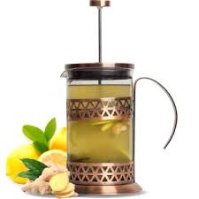

**Опыт №1** .

Для нашего опыта нужен цитрусовый напиток , очищенный картофель , йод , пипетка . Для начала мы берем цитрусовый напиток и наливаем его на два стаканчика . Первый стаканчик нужен для нашего эксперимента , а вторая для сравнения . Теперь берем очищенный картофель и натираем его через терку , наливаем сверху немножко воды и перемешиваем. Из полученной за крахмаленной воды берем 1 мл и капаем его на первый стаканчик нашего напитка. Дальше капаем несколько капель йода и медленно перемешиваем . И мы замечаем что цвет нашего напитка не меняется . Добавляем еще несколько капель йода и мы замечаем что цвет напитка меняется .

ВЫВОД: Йод - тоже окислитель , а значит , аскорбиновая кислота может вступить с ним в реакцию . Это и происходит в нашем случае . В цитрусовом соке при добавлений йода витамин С окисляется (то есть отдает свои электроны йоду ):

C6H8O6+L2>H6O62Hl

Или же(с точки зрения йода)

l2+2e>2l

**Опыт №2** Проба со ржавчиной

Взять бутылочку «Кока-Колы», стакан, ржавый гвоздь.

Опускаем ржавый гвоздь в стакан с газированной водой «Кока-Кола».

Оставим гвоздь в «Кока-Коле» на сутки. Вынемаем гвоздь из стакана с «Кока-Колой». Хорошо вытераем гвоздь салфеткой

НАБЛЮДЕНИЯ (через сутки): Ржавчина уменьшилась в целом, в некоторых местах ржавчина исчезла совсем, так как произошла химическая реакция: 2H3PO4 + Fe2O3 -> 3H2O + 2FePO4

ВЫВОД: в состав газированной воды входит вещество, способствующее очищению металла от ржавчины

**Опыт №3** Проба с накипью на чайнике

В чайник с накипью я налил «Спрайт» и вскипятил его.

НАБЛЮДЕНИЯ: накипь полностью исчезла.

C6H8O7 + CaCO3=Ca3 (C6H5O7)2 + CO2 + H2O

ВЫВОД: Газированная вода «Спрайт» удаляет накипь. Это свидетельствует о том, что «Спрайт» имеет кислую среду.

**Опыт №4** Проба с яичной скорлупой

Разливаем воду в стаканы, и положил в них кусочки яичной скорлупы.

Наблюдения (через сутки): 3CaCO3+2H3PO4=Ca3(PO4)2+3CO2+3H2O

скорлупа в «Кока-Коле» приняла тёмно-коричневую окраску и стала вязкой и мягкой;

Скорлупа в «Спрайте» не изменилась, но тоже стала вязкой и мягкой;

А скорлупа в минеральной воде «Аква минерале» совсем не изменилась

Вывод: таким образом, газированная вода марки «Кока-кола» содержит мощные красители, которые окрашивают яичную скорлупу;

газированная вода марок «Спрайт», «Кока-кола» хорошо растворяют карбонаты в яичной скорлупе.

**Опыт №5** Проба со сливочным мороженым и конфетами «Ментос» Разливаем «Кока-Колу» в чистую подготовленную тару

- Положим в стаканчики с «Кока-Колой» сливочное мороженое (стаканчик №1) и драже «Ментос» (стаканчик №2).

Наблюдения : В обоих стаканчиках начала происходит бурная реакция с выделением углекислого газа.

Вывод: В «Кока-Коле» содержится большое количество бензоата калия и диоксида углерода, из-за чего она активно взаимодействует со сливочным мороженым и «Ментосом», частично разлагая их на воду и углекислый газ (поскольку молоко и конфеты являются углеводами).

**4. « Салқын көже » - ұлттық сусын**

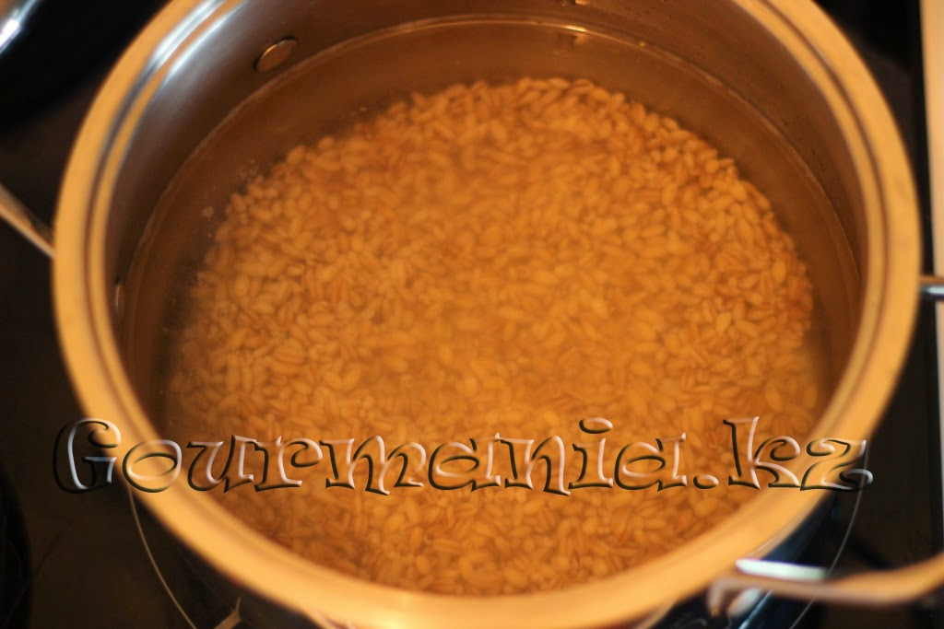

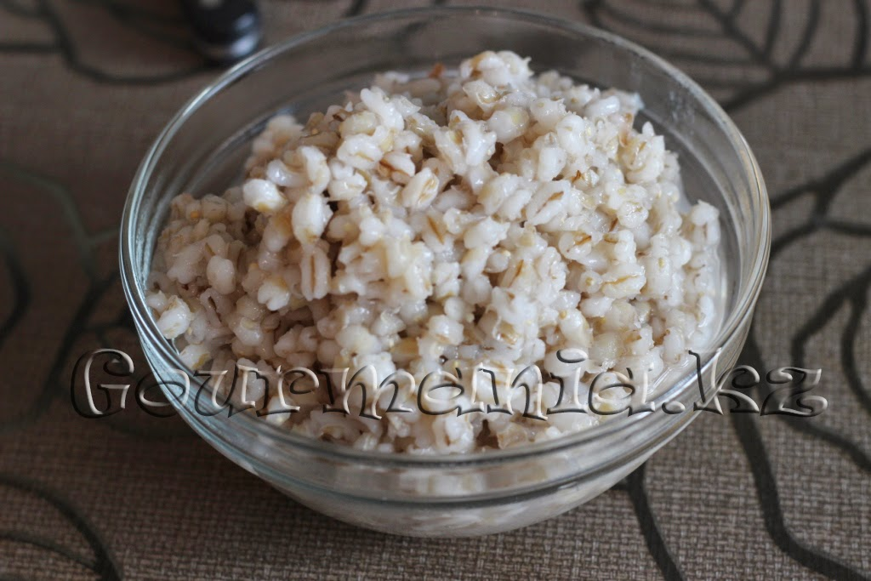

Күнделікті ет асып жатпасымыз анық, бірақ ашыған көжені күнде ішіп тұратындай әдет қалыптастырған жақсы. Біріншіден, ұлттық тағамдарымызды ұмытпай, насихаттасақ, екіншісі - бірден бір пайдалы сүтті-қышқылды сусын.

Бір екі-күнде жаз да келеді. Онымен ыстық күндер де алда. Жаздың ыстығында көбі ыстық, ауыр тағамдарды ішкісі келмейді, көбіміз жеңіл тамақ іздейміз. Бұл жағдайда ашыған көже таптырмайтын тағам/сусын. Ашыған көже шөліңізді де басады, қарныңызды да тойдырады.

Әр қыз-келіншектеріміздің, апа-әжелеріміздің ұлттық тағамдарды жасаудың өз құпиялары, кеңестері бар.

Ашыған көженің құрамы:

Арпа - 1/2 стақан (сұйықтау болсын десеңіз 1/3 стақан) немесе күріш

Тұз - 1 шай қасық (толтырып)

Айран - 1,5 стақан

Сүт - 2 литр

Жарты стақан арпаны жақсылап жуып, 1 түнге (ең болмағанда 1-2 сағатқа) суық суға салып қоямыз. Сонда тез піседі. Екінші күні 1 литр суға 40-45 минуттай пісіреміз.

1/2 стақан арпа

Бөрткен арпа

Піскен арпа

Үлкенірек ыдысқа 2 литр сүтті, ыстық піскен арпаны (суымен қоса) құямыз. Сүт бөлме температурасында болса жақсы, бірден айран құйып ашыта береміз. Сондықтан сүт суық болса, біраз жылытып алу керек. Енді арпасы бар жылы сүтке айран құямыз да, бетін жауып қоямыз. Жазда ашыған көже тез ашиды. Таңертең қойсаңыз кешке дайын немесе кешке қойсаңыз таңертең дайын болады.

Қышқылдығын өзіңіз реттеп отырасыз. Ашыған көже қатты қышқыл болмасын дейсеңіз сүт ұйығаннан кейін бірден тоңазытқышқа қою керек, әйтпесе солай жылы жерде тұра берсе аши береді.

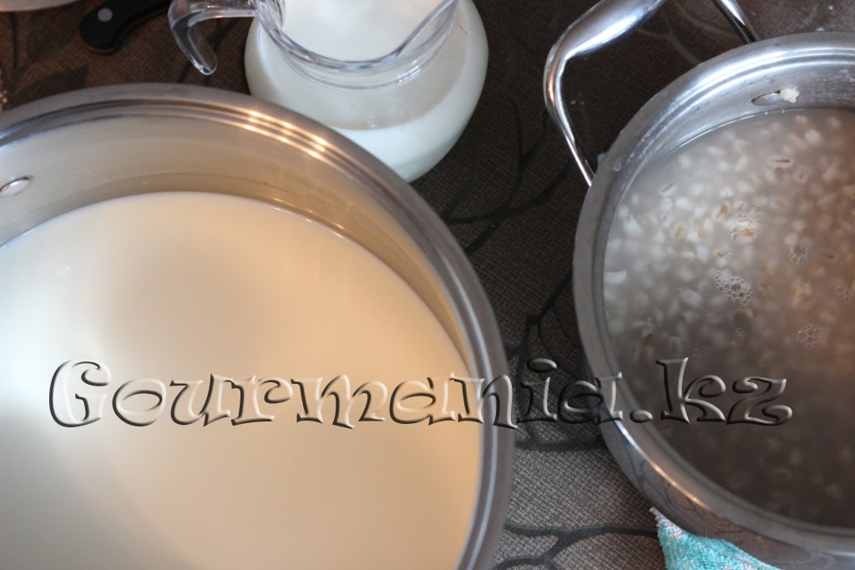

ЗАКЛЮЧЕНИЕ

Современная жизнь ставит перед нами ни мало проблем, связанных со здоровьем человека. Сладкие и минеральные газированные напитки являются неотъемлемой частью жизни современного человека. Многие пьют их в огромном объёме, хваля за прекрасный вкус и забывая о пагубном влиянии на организм. Результаты исследований доказывают, что, действительно, газированные напитки оказывают отрицательное воздействие на организм человека. Подводя итоги, можно предположить, что некоторые напитки не столь безопасны для нашего организма и, в частности, непосредственно для органов пищеварительной системы.

В жаркое время помимо традиционных напитков, рекомендуем и народные . Поэтому употребление в умеренных количествах, дает положительный результат и благоприятно влияет на здоровье человека.